本视频讲述了函数连续与间断的定义、判定方法及间断点分类，通过极限分析三点等高概念，推导连续性条件，并结合例题详解跳跃、可去及无穷间断点的识别与计算。
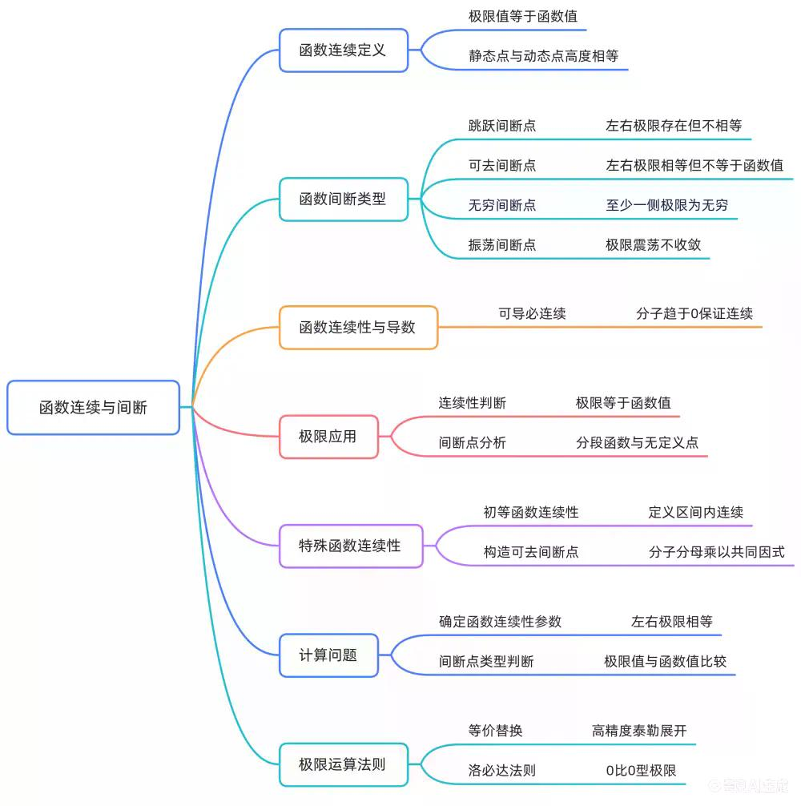

函数连续性的定义
- 核心定义：函数在一点连续的条件
函数 $f\left(x\right)$ 在点 $x_{0}$ 处连续，当且仅当：
$\lim_{xx_{0}}f\left(x\right)=f\left(x_{0}\right)$
即函数在该点的极限值等于函数值。
- 直观理解：三点等高
  - 中间的“静点”为 $x_{0}$ 处的函数值 $f\left(x_{0}\right)$ 。
  - 左右两个“动点”分别为 $x_{0}$ 左侧和右侧趋近时的极限点。
  - 当这三个点的高度相等（即 $\lim_{xx_{0}^{-}}f\left(x\right)=\lim_{xx_{0}^{+}}f\left(x\right)=f\left(x_{0}\right)$ ），函数在该点连续。

连续性的等价形式
- 变量差形式表达
将原定义改写为：
$\lim_{xx_{0}}\left[f\left(x\right)-f\left(x_{0}\right)\right]=0$
其中 $f\left(x\right)-f\left(x_{0}\right)$ 表示动点与静点之间的高度差 $Δy$ 。
- 增量形式表达
引入增量 $Δx$ ，令 $x=x_{0}+Δx$ ，则连续性可表示为：
$\lim_{Δx0}\left[f\left(x_{0}+Δx\right)-f\left(x_{0}\right)\right]=0$
或等价地：
$\lim_{Δx0}f\left(x_{0}+Δx\right)=f\left(x_{0}\right)$
此形式包含左右两侧逼近（ $Δx0^{+}$ 和 $Δx0^{-}$ ）。

可导与连续的关系
- 结论：可导必连续
若函数在某点可导，则其在该点必定连续。
- 理论依据
导数定义中的分子为 $Δy=f\left(x_{0}+Δx\right)-f\left(x_{0}\right)$ ，若导数存在（极限存在），则分母 $Δx0$ 时，分子也必须趋于零，即：
$\lim_{Δx0}\left[f\left(x_{0}+Δx\right)-f\left(x_{0}\right)\right]=0$
这正是函数在该点连续的定义。

间断点的定义与分类
- 间断的含义
函数在某点不满足连续条件，即极限值不等于函数值，或极限不存在。
- 第一类间断点
  - 跳跃间断点
左右极限均存在但不相等。例如图像中出现“跳空”现象。
  - 可去间断点
左右极限存在且相等，但不等于函数值，或函数在该点无定义。可通过重新定义函数值修复。
    - 构造方法：将函数乘以 $\frac{x-x_{0}}{x-x_{0}}$ 形式，强制挖去 $x=x_{0}$ 点。
    - 示例： $f\left(x\right)=e^{x}⋅\frac{x-1}{x-1}$ 在 $x=1$ 处有可去间断点。
- 第二类间断点
  - 无穷间断点
至少一侧极限为无穷大，对应铅垂渐近线位置。
  - 震荡间断点
极限因函数震荡而不存在，如 $f\left(x\right)=sin\frac{1}{x}$ 在 $x0$ 时在 $\left[-1 , 1\right]$ 内无限震荡。

间断点的可疑位置
- 可疑点类型
间断点只可能出现在以下两类位置：
  - 分段函数的分段点。
  - 函数的无定义点（简称“可疑点”）。
- 初等函数的性质
初等函数在其定义区间内处处连续。若某点不在定义域内（如被挖去），则不影响其在定义区间的连续性。

复合函数与商函数的连续性分析
- 反例说明绝对值与平方不影响间断性
设符号函数变体：
$f(x)=\{\begin{matrix}−1, & x<0 \\ 1, & x≥0\end{matrix}$
  - $|f\left(x\right)|≡1$ ，恒为连续。
  - ${\left[f\left(x\right)\right]}^{2}≡1$ ，恒为连续。
  - 但 $f\left(x\right)$ 本身在 $x=0$ 处为跳跃间断点。
  - 结论： $|f\left(x\right)|$ 或 ${\left[f\left(x\right)\right]}^{2}$ 连续，不能推出 $f\left(x\right)$ 连续。
- 倒数运算对连续性的影响
  - 若 $f\left(x\right)$ 在 $A$ 点连续且 $f\left(A\right)≠0$ ，则 $\frac{1}{f\left(x\right)}$ 在 $A$ 点连续。
  - 反例：取 $f\left(x\right)=x$ ，在 $x=0$ 处连续，但 $\frac{1}{f\left(x\right)}=\frac{1}{x}$ 在 $x=0$ 处无定义，为无穷间断点。
  - 因此 $\frac{1}{f\left(x\right)}$ 连续 ⇒ $f\left(x\right)$ 连续；但 $f\left(x\right)$ 连续 ⇏ $\frac{1}{f\left(x\right)}$ 连续。

复合函数的连续性不定性
- 子母函数嵌套的连续性结论
设 $f$ 连续， $g$ 间断，则复合函数 $f\left(g\left(x\right)\right)$ 与 $g\left(f\left(x\right)\right)$ 的连续性均不确定。
  - 示例： $f\left(x\right)≡1$ （连续）， $g\left(x\right)$ 为上述符号函数变体（间断）。
    - $f\left(g\left(x\right)\right)=1$ 恒成立 ⇒ 连续。
    - $g\left(f\left(x\right)\right)=g\left(1\right)=1$ ⇒ 实际为常函数 ⇒ 连续。
  - 故无法由内外层连续性确定整体连续性。
- 比值形式的结论
若分子间断、分母连续且非零，则商函数必间断。

真题解析：求无穷间断点个数
- 题目分析
给定函数表达式，求其无穷间断点个数。
- 可疑点定位
  - 分母为零处： $x^{2}-1=0⇒x=±1$
  - 根号内分母为零： $1+\frac{1}{x}=0⇒x=-1$
  - 合并得可疑点： $x=0,x=±1$
- 逐点判断
  - $x=1$ ：分子分母均有 $\left(x-1\right)$ 因子，可约去 ⇒ 可去间断点。
  - $x=0$ ：左右极限分别为 $1$ 与 $-1$ ⇒ 跳跃间断点。
  - $x=-1$ ：极限为无穷 ⇒ 无穷间断点。
- 结论
仅有一个无穷间断点，位于 $x=-1$ 。

参数讨论：使函数在零点连续
- 题目设定
分段函数：
$f(x)=\{\begin{matrix}\frac{ln(1+ax)}{arcsinx−x}, & x<0 \\ A, & x=0 \\ \frac{e^{ax}−1−ax−x^{2}}{x^{2}sin\frac{x}{4}}, & x>0\end{matrix}$
- 左极限计算
使用等价替换与泰勒展开：
$\lim_{x0^{-}}f\left(x\right)=\lim_{x0^{-}}\frac{ax}{-\frac{1}{6}x^{3}}=-\frac{6a}{1}=-6a$
- 右极限计算
展开 $e^{ax}=1+ax+\frac{1}{2}{\left(ax\right)}^{2}+o\left(x^{2}\right)$ ，代入得：
$\lim_{x0^{+}}f\left(x\right)=\lim_{x0^{+}}\frac{\frac{1}{2}a^{2}x^{2}-x^{2}}{\frac{1}{4}x^{3}}=⋯=2a^{2}+4$
（修正后结果）
- 连续条件
左极限 = 右极限 = 函数值 $A=6$
解得： $-6a=6⇒a=-1$ ；验证右极限也为 $6$ ⇒ 成立。
- 最终答案
当 $a=-1$ 时，函数在 $x=0$ 处连续。

可去间断点的参数条件
- 条件设置
左极限 = 右极限 ≠ 函数值。
- 方程建立
$-6a=2a^{2}+4$ ，且不等于 6。
- 求解过程
$2a^{2}+6a+4=0⇒a^{2}+3a+2=0⇒\left(a+1\right)\left(a+2\right)=0$
得 $a=-1$ 或 $a=-2$ 。
- 排除连续情况
$a=-1$ 对应连续 ⇒ 排除。
- 结论
当 $a=-2$ 时，左右极限均为 $12$ ，不等于 $6$ ⇒ 可去间断点。

综合题：讨论分段函数的连续性
- 可疑点识别
  - 分段点： $x=0$
  - 无定义点：
    - $x<0$ ： $sin\left(πx\right)=0⇒x=-1,-2,-3,$
    - $x≥0$ ： $x-1=0⇒x=1$
- 各点分析
  - $x=0$
    - 左极限： $\lim_{x0^{-}}\frac{x\left(x^{2}-4\right)}{sin\left(πx\right)}=-\frac{4}{π}$
    - 右极限： $\lim_{x0^{+}}\frac{x\left(x^{2}-1\right)}{x-1}=0$
    - 不相等 ⇒ 跳跃间断点
  - $x=1$
$\lim_{x1}\frac{\left(x-1\right)\left(x+1\right)}{x-1}=2,f\left(1\right)未定义$
⇒ 可去间断点
  - $x=-n \left(n=1 , 3 , 4 , \right),n≠2$
分母 $0$ ，分子 $0$ ⇒ 无穷间断点
  - $x=-2$
$\lim_{x-2}\frac{x\left(x+2\right)\left(x-2\right)}{sin\left(πx\right)}\overset{L^{'}Hôpital}{=}\lim_{x-2}\frac{{\left(x+2\right)}^{'}}{{\left(sin\left(πx\right)\right)}^{'}}=\frac{1}{πcos\left(-2π\right)}=\frac{1}{π}$
极限存在 ⇒ 可去间断点

总结与难点提示
- 基本流程
找可疑点 → 计算极限 → 判断类型。
- 关键技巧
  - 基本等价替换仅适用于变量趋于零的情形。
  - 非零点处的 $0/0$ 型极限需使用洛必达法则。
- 典型误区提醒
  - 不能随意约去导致无定义的因子（应在去心邻域内操作）。
  - 注意分段函数在分段点处需分别计算左右极限。
（内容由AI生成）

